Кинематика

Задача К2
Плоский механизм состоит из стержней 1–4 и ползуна $B$, соединенных друг с другом и с неподвижными опорами $O_{1}$ и $O_{2}$ шарнирами. Точка $D$ находится в середине стержня $\text{AB}$. Длины стержней равны соответственно $l_{1}=0,4$ м, $l_{2}=1,2$ м, $l_{3}=1,4$ м, $l_{4}=0,8$ м. Положение механизма определяется углами $α,β,γ,ϕ,θ$. Значения этих углов и других заданных величин указаны в табл. К2. Точка $D$ на всех рисунках и точка $K$ на рис. К2.7 – К2.9 в середине соответствующего стержня. Угловое ускорение стержня 1 $ε_{1}=\text{10}$ с⁻¹.
Дуговые стрелки на рисунках показывают, как при построении чертежа механизма должны откладываться соответствующие углы: по ходу или против хода часовой стрелки (например, угол $γ$ на рис. К2.8 отложить от $O_{2}K$ против хода часовой стрелки, а на рис. К2.9 – по ходу часовой стрелки и т.д.).

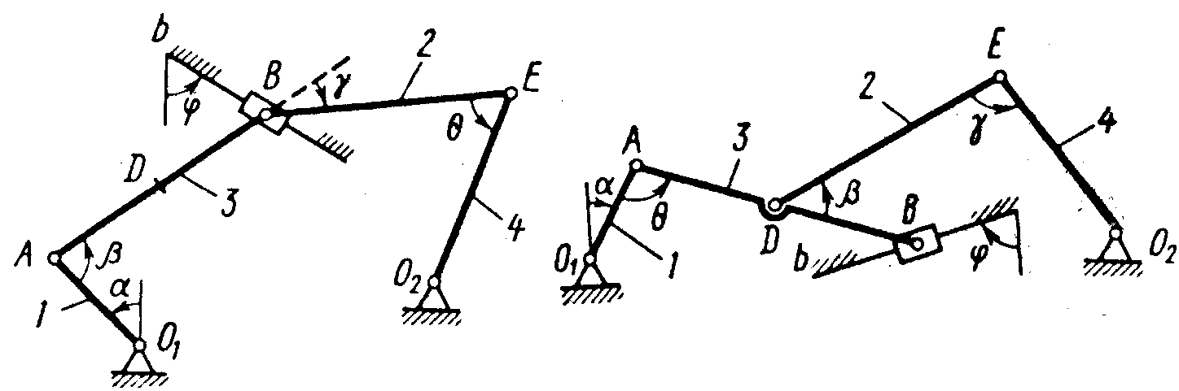
Рис. К2.0 Рис. К2.1

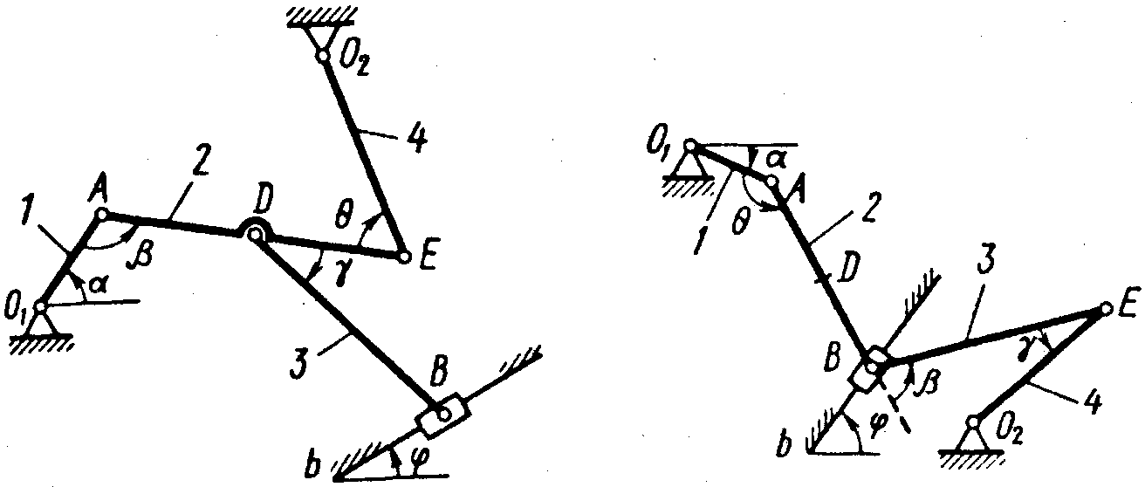
Рис. К2.2 Рис. К2.3

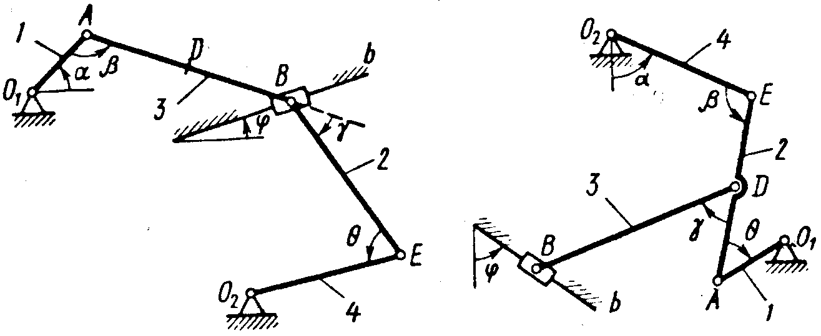
Рис. К2.4 Рис. К2.5

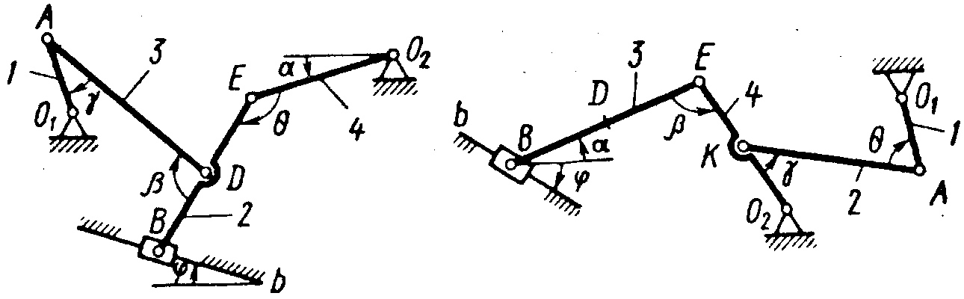
Рис. К2.6 Рис. К2.7

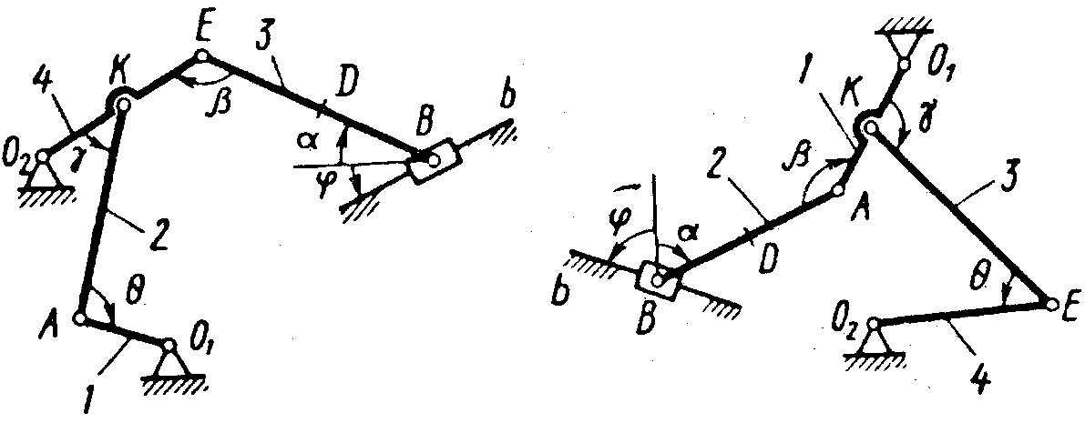
Рис. К2.8 Рис. К2.9

Определить ускорение точки $А$ звена 1 и величины, указанные в таблице в столбце «Найти».
Построение чертежа начинать со стержня, направление которого определяется углом $α$; ползун с направляющими для большей наглядности изобразить так, как в примере К2 (см. рис. К2б).
Заданные угловую скорость и угловое ускорение считать направленными против часовой стрелки, а заданную скорость ${\bar{v}}_{B}$ – от точки $B$ к $b$ (на рис. К2.5– К2.9).
Указания. Задача К2 – на исследование плоскопараллельного движения твердого тела. При ее решении для определения скоростей точек механизма и угловых скоростей его звеньев следует воспользоваться теоремой о проекциях скоростей двух точек тела и понятием о мгновенном центре скоростей, применяя эту теорему (или это понятие) к каждому звену механизма в отдельности.

Таблица К2
№ условия | Углы, град |  |  |  |  | Дано |  |  | Найти
№ условия | $$α$$ | $$β$$ | $$γ$$ | $$ϕ$$ | $$θ$$ | ω₁, 1/с | ω₄, 1/с | v_{В}, м/с | ω звена | v точки
1 | 60 | 60 | 60 | 90 | 120 | – | 3 | – | 3 | A ,D
2 | 0 | 120 | 120 | 0 | 60 | – | – | 10 | 2 | A, E
3 | 90 | 120 | 90 | 90 | 60 | 3 | – | – | 2 | D, E
4 | 0 | 150 | 30 | 0 | 60 | – | 4 | – | 2 | A, B
5 | 60 | 150 | 120 | 90 | 30 | – | – | 8 | 3 | A, E
6 | 30 | 120 | 30 | 0 | 60 | 5 | – | – | 3 | B, E
7 | 90 | 150 | 120 | 90 | 30 | – | 5 | – | 3 | A, D
8 | 0 | 60 | 30 | 0 | 120 | – | – | 6 | 2 | A, E
9 | 30 | 120 | 120 | 0 | 60 | 4 | – | – | 3 | B,E

Пример К2.
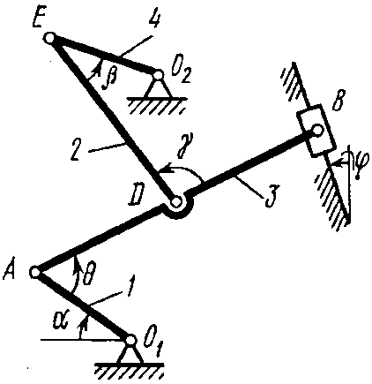
Механизм (рис. К2,а) состоит из стержней 1, 2, 3, 4 и ползуна $B$, соединенных друг с другом и с неподвижными опорами $O_{1}$ и $O_{2}$ шарнирами.
Дано: $α={\text{60}}^{∘}$, $β={\text{150}}^{∘}$, $γ={\text{90}}^{∘}$, $ϕ={\text{30}}^{∘}$, $θ={\text{30}}^{∘}$, $\text{AD}=\text{DB}$, $l_{1}=0,4$ м, $l_{2}=1,2$ м, $l_{3}=1,4$ м, $ω=2$ с⁻¹, $ε_{1}=7$ с⁻² (направления $ω$ и $ε_{1}$ – против хода часовой стрелки).
Рис. К2,а
Определить: $v_{B}$, $v_{E}$, $a_{А}$, $ω_{2}$.

Решение:
1. Строим положение механизма в соответствии с заданными углами и выбранным масштабом длин (рис. К2,б; на этом рисунке изображаем все векторы скоростей).
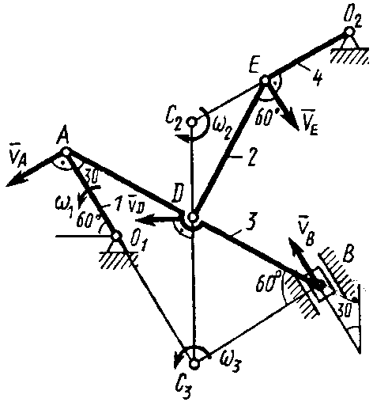
2. Определяем $v_{B}$. Точка $B$ принадлежит стержню $\text{AB}$. Чтобы найти $v_{B}$, надо знать скорость какой-нибудь другой точки этого стержня и направление ${\bar{v}}_{B}$. По данным задачи, учитывая направление $ω_{1}$, можем определить ${\bar{v}}_{A}$. Численно:
$v_{A}=ω_{1}l_{1}=0,8$ м/с,
${\bar{v}}_{A}⊥O_{1}A$. (1)
Направление ${\bar{v}}_{B}$ найдем, учтя, что точка $B$ принадлежит одновременно ползуну, движущемуся вдоль направляющих поступательно. Теперь, зная ${\bar{v}}_{A}$ и направление ${\bar{v}}_{B}$, воспользуемся теоремой о проекциях скоростей двух точек тела (стержня $\text{AB}$) на прямую, соединяющую эти точки (прямая $\text{AB}$). Сначала по этой теореме устанавливаем, в какую сторону направлен вектор ${\bar{v}}_{B}$ (проекции скоростей должны иметь одинаковые знаки). Затем, вычисляя эти проекции, находим
Рис. К2,б
$v_{B}\text{cos}{\text{30}}^{∘}=v_{A}\text{cos}{\text{60}}^{∘}$, $v_{B}=0,\text{46}$ м/с. (2)
3. Определяем ${\bar{v}}_{E}$. Точка $E$ принадлежит стержню $\text{DE}$. Следовательно, по аналогии с предыдущим, чтобы определить ${\bar{v}}_{E}$, надо сначала найти скорость точки $D$, принадлежащей одновременно стержню $\text{AB}$. Для этого, зная ${\bar{v}}_{A}$ и ${\bar{v}}_{B}$, строим мгновенный центр скоростей (МЦС) стержня $\text{AB}$. Это точка $C_{3}$, лежащая на пересечении перпендикуляров к ${\bar{v}}_{A}$ и ${\bar{v}}_{B}$, восставленных из точек $A$ и $B$ (к ${\bar{v}}_{A}$ перпендикулярен стержень 1). По направлению вектора ${\bar{v}}_{A}$ определяем направление поворота стержня $\text{AB}$ вокруг МЦС $C_{3}$. Вектор ${\bar{v}}_{D}$ перпендикулярен отрезку $C_{3}D$, соединяющему точки $D$ и $C_{3}$, и направлен в сторону поворота. Величину $v_{D}$ найдем из пропорции:
$\frac{v_{D}}{C_{3}D}=ω_{3}=\frac{v_{B}}{C_{3}B}$. (3)
Чтобы вычислить $C_{3}D$ и $C_{3}B$, заметим, что $Δ{\text{AC}}_{3}B$ – прямоугольный, так как острые углы в нем равны 30° и 60°, и что $C_{3}B=\text{AB}\text{sin}{\text{30}}^{∘}=0,5\text{AB}=\text{BD}$. Тогда $Δ{\text{BC}}_{3}D$ является равносторонним и $C_{3}D=C_{3}B$. В результате равенство (3) дает
$v_{D}=v_{B}=0,\text{46}$ м/с, ${\bar{v}}_{D}⊥C_{3}D$. (4)
Так как точка $E$ принадлежит одновременно стержню $O_{2}E$, вращающемуся вокруг $O_{2}$, то ${\bar{v}}_{E}⊥O_{2}E$. Тогда, восставляя из точек $E$ и $D$ перпендикуляры к скоростям ${\bar{v}}_{E}$ и ${\bar{v}}_{D}$, построим МЦС $C_{2}$ стержня $\text{DE}$. По направлению вектора ${\bar{v}}_{D}$ определяем направление поворота стержня $\text{DE}$ вокруг центра $C_{2}$. Вектор ${\bar{v}}_{E}$ направлен в сторону поворота этого стержня. Из рис. К2,б видно, что $∠С_{2}\text{ED}\text{=∠}С_{2}\text{DE}={\text{30}}^{∘}$, откуда $С_{2}E=С_{2}D$. Составив теперь пропорцию, найдем, что
$\frac{v_{E}}{C_{2}E}=ω_{2}=\frac{v_{D}}{C_{2}D}$, $v_{E}=v_{D}=0,\text{46}$ м/с. (5)
4. Определяем $ω_{2}$. Так как МЦС стержня 2 известен (точка $C_{2}$) и $C_{2}D=l/\left(2\text{cos}{\text{30}}^{∘}\right)=0,\text{69}$ м, то
$ω_{2}=\frac{v_{D}}{C_{2}D}=0,\text{67}$ с^{–1}. (6)
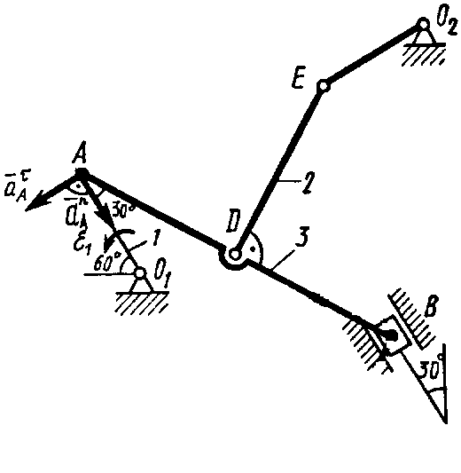
5. Определяем ${\bar{a}}_{А}$ (рис. К2,в, на котором изображаем все векторы ускорений). Точка $А$ принадлежит стержню 1. Полное ускорение точки $А$ разложим на тангенциальную и нормальную составляющие:
${\bar{a}}_{A}={\bar{a}}_{A}^{τ}+{\bar{a}}_{A}^{n}$,
где численно
$a_{A}^{τ}=ε_{1}l_{1}=2,8$ м/с²,
$a_{A}^{n}=ω_{1}^{2}l_{1}=1,6$ м/с². (7)
Вектор ${\bar{a}}_{A}^{n}$ направлен вдоль ${\text{AO}}_{1}$, а ${\bar{a}}_{A}^{τ}$ – перпендикулярно ${\text{AO}}_{1}$. Изображаем эти векторы на чертеже (см. рис. К2в). Вычисляем
Рис. К2,в
$a_{A}=\sqrt{{\left(a_{A}^{τ}\right)}^{2}+{\left(a_{A}^{n}\right)}^{2}}=3,\text{23}$ м/с².
Ответ: $v_{B}=0,\text{46}$ м/с, $v_{E}=0,\text{46}$ м/с, $ω_{2}=0,\text{67}$ с^{–1}, $a_{А}=3,\text{23}$ м/с².

